机电传动控制基础复习资料
一、单项选择题
1．三相异步电动机正在运行时，转子突然被卡住，这时电动机的电流会( )。
A.增加 B.减小 C.等于零 D.不变
2．励磁绕组和电枢绕组分别由两个电源供电的电动机叫做( )直流电动机。
A.并励 B.他励 C.串励 D.复励
3．当电动机产生的拖动转矩T＞负载转矩Tz时，电动机处于( )工作状态。
A.静止 B.等速旋转 C.减速 D.加速
4．下列电器中，不能实现短路保护的是( )。
A.熔断器 B.过电流继电器 C.热继电器 D.断路器
5．下列各项中，( )不是变压器的主要功能。
A.电压变换 B.功率变换
C.电流变换 D.阻抗变换
6．三相交流异步电动机常用的调速方法中，( )可以实现范围较宽的平滑调速，其应用将越来越广泛。
A.变频调速 B.变极调速
C.变压调速 D.变阻调速
7．三相交流电动机的电气制动不包括( )。
A.能耗制动 B.反接制动
C.回馈制动 D.机械制动
8．单结晶体管在可控整流电路中起的作用是( )。
A.整流 B.触发
C.过压保护 D.过流保护
9．步进进电动机转角与脉冲电源的关系是( )
A.与电源脉冲频率成正比 B.与电源脉冲数成正比
C.与电源脉冲宽度成正比 D.与电源脉冲幅值成正比
10．在机电传动控制系统中，作为测量元件使用的是( )。
A.步进电机 B.测速发电机
C.伺服电机 D.直线电机
11. 电源电压为 380V，三相笼型异步步电动机定子每相绕组的额定电压为 220V 时，能否采用星形一三角形启动？( )
A.能 B.不能 C.无法确定
12. 三相异步电动机带一定负载时，若电源电压降低了，此时电动机转矩( )
A.增加 B.减少 C.不变
13. 电动机所产生的转矩在任何情况下，总是由轴上的负载转矩和( )之和所平衡。
A．静态转矩 B．加速转矩 C．减速转矩 D．动态转矩
14. 下面( )是属于直流电动机的定子部分？
A．换向器 B．电枢绕组 C．励磁绕组 D．风扇
15. 绕线式三相异步电动机，转子串电阻起动时( )。
A.起动转矩增大，起动电流增大 B.起动转矩减小，起动电流增大
C.起动转矩增大，起动电流不变 D.起动转矩增大，起动电流减小
二、填空题
1.通常电动机的铭牌上标有符号△/Y和数字220/380，前者表示 ，后者表示对应于不同接法的
2. 是一种依靠电磁力的作用使触点闭合或分离来接通和断开电动机或其它用电设备的自动电器。
3.异步电动机在一定负载稳定运行的条件下，欲得到不同的转速，其调速方法有： 、 和 。
4.直流发电机通常按励磁方法来分类，分为 、 、 。
5.三相交流异步电动机在结构上包括三相 电动机和三相 电动机。
6. 机电传动系统从某一个稳定状态变化到另一个稳定状态的过程，称为 过渡过程。
7.变压变频调速适合于 以下的调速，恒压弱频调速适合于 以上的调速。
8．在自动控制系统中，伺服电动机是一个 元件，它把接收到的 变为电机的一定转速或者角位移。
9.三相交流异步电动机和直流电动机的制动都可采用 和 制动。
10．旋转变压器由铁芯、两个定子线圈和两个转子线圈组成，是测量 的传感器。
11.电气线路图可分为 和辅助电路两部分，根据需要，电气线路图包括 、电气安装图和 三种形式。
12.通常把异步电动机固有机械特性上最大电磁转矩与额定转矩之比称为电动机的 。
三、简答题
1．三相异步电动机什么情况下可以直接起动？如果不能直接起动，可以采用哪几种降压起动方法？
2．能耗制动和反接制动各有哪些特点？
3．交流电动机的结构组成及其工作原理如何？其调速方法和调速特性怎样？
4.何谓“自转”现象？交流伺服电动机时怎样克服这一现象，使其当控制信号消失时能迅速停止？
四、计算题
1、某车床有主轴电动机 M1和油泵电动机 M2，要求油泵电动机在主轴电动机之前起动并在主轴电动机之后停止，试设计主电路和控制电路，要求有短路保护和过载保护。
2、有一台三相反应式步进电动机，按 A AB B BC C CA A 方式通电，转子的齿数 Z=160，控制绕组输入电脉冲的频率 f =800Hz，试求其步距角β和转速 n 为多少？
3、一台并励电动机，额定功率PN 2.2kW，额定电压 U N 220V ，额定电流 I N 12.2A ，额定转速n N 3000r / min ， 最大励磁功率 PfN 68.2W 。试求：
（1）最大励磁电流 I fN ；（2）额定运行时的电枢电流 I aN ；（3）额定转矩 TN ；（4）额定运行时的效率 N。

参考答案
一、单项选择题
1-5:ABDCB 6-10:ADBBB 11-15:

二、填空题
1.定子绕组的接法，线电压值
2.接触器
3.改变极对数，改变转差率和改变电源频率
4.他励、并励、串励和复励
5.鼠笼式，绕线式
6.过渡过程
7.基频，基频
8.执行，电信号
9.反接，能耗
10.旋转角度
11.
12.
三、简答题
1、三相异步电动机什么情况下可以直接起动？如果不能直接起动，可以采用哪几种降压起动方法？
答：当电动机额定功率相对于供电电源容量而言很小时，起动电流大就不致影响供电系统上其他负载。可以通 过判断公式：Ist/IN≤3/4+Ps/(4PN) 来确定电动机能否直接启动。其中为电动机全压起动电流， IN为电动机额定电流，Ps为电源容量，P N为电动机额定功率
降压起动的方法包括：定子绕组串电阻（或电抗）；自耦变压器；星-三角；绕线转子串电阻。

2、能耗制动和反接制动各有哪些特点？
答：能耗制动的特点是制动电流较小，能量损耗少，制动准确，但需要直流电源，制动速度较慢，所以适用 于要求平稳制动的场合。
反接制动的优点是制动能力强，制动时间短；缺点是能量损耗大，制动冲击力大，制动准确度差。

3.交流电动机的结构组成及其工作原理如何？其调速方法和调速特性怎样？
答：交流电动机由定子,转子，机座等组成 ;其工作原理为在定子三相绕组通以三相交流电流所形成的旋转磁场作用下,转子绕组旋感应电流;带电转子绕组在旋转磁场作用下又感应电磁力,形成电磁转距,带动转子而旋转,称为交流感应电动机;其调速方法有变频(无级平滑),变极(有级不平滑),变S(特性变软)

4.何谓“自转”现象？交流伺服电动机时怎样克服这一现象，使其当控制信号消失时能迅速停止？
答：

四、计算题
1、某车床有主轴电动机 M1和油泵电动机 M2，要求油泵电动机在主轴电动机之前起动并在主轴电动机之后停止，试设计主电路和控制电路，要求有短路保护和过载保护。 （
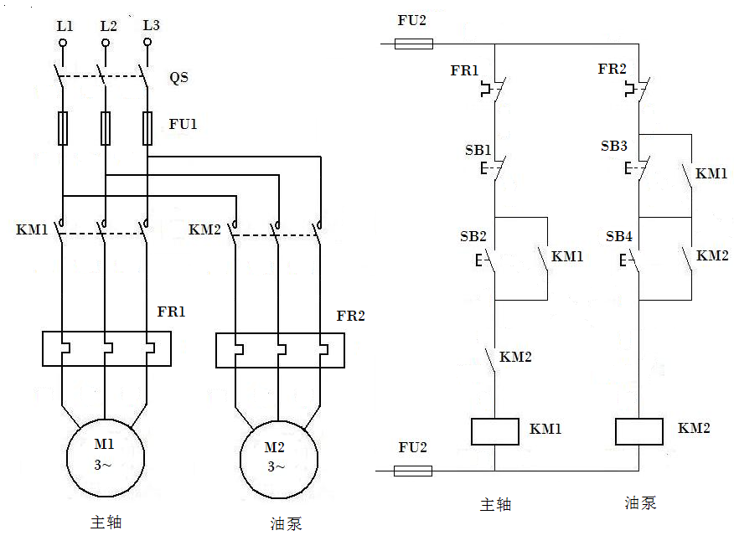

2、有一台三相反应式步进电动机，按 A AB B BC C CA A 方式通电，转子的齿数 Z=160，控制绕组输入电脉冲的频率 f =800Hz，试求其步距角β和转速 n 为多少？
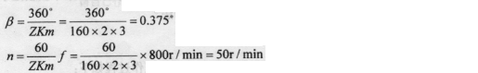

3、一台并励电动机，额定功率PN 2.2kW，额定电压 U N 220V ，额定电流 I N 12.2A ，额定转速n N 3000r / min ， 最大励磁功率 PfN 68.2W 。试求：
（1）最大励磁电流 I fN ；（2）额定运行时的电枢电流 I aN ；（3）额定转矩 TN ；（4）额定运行时的效率 N 。
